Univerzitet Singidunum

Faklutet za informatiku i računarstvo

Projekt softvera

Profesor: Vladimir Miškovic

Asistent: Milan Tair Student:

Marko Simijonović

Contents

1. Uvod 3

1.1. Cilj razvoja 3

1.2. Obim sistema 3

1.3. Rečnik 4

1.4. Reference 4

1.5. Pregled sadržaja dokumenta 4

2. Dijagram isporuke (Deployment Diagram) 4

3. Projekt arhitekture sistema (Architectural Design) 5

4. Projekt strukture podataka (Data Structure Design) 5

5. Projekt komponenti sistema (Use Case Realizations) 7

6. Projekt korisničkog interfejsa (User Interface Design) 8

7. Ostali elementi sistema 19

# 1. Uvod

Aplikacija za biblioteku srednjoškolske ustanove omogućava bibliotekarima i učenicima da lakše i jednostavnije vode evidenciju o raznim uslugama biblioteke. Primenjuje se u srednjoškolskim ustanovama. Uloga aplikacije je da unapredi tradicionalni sistem rezervacije knjiga, takodje ima za ulogu da omogući evidenciju knjiga.

# 

## Cilj razvoja

Cilj razvoja razvoja aplikacije za biblioteku srednjoškolske ustanove je da se omogći bibliotekarima da dodaju nove knjige, menjaju i brišu postojeće knjige, da vrše zadžuvanje i razduživanje knjiga učenicima, da vide kretanje knjiga i sve druge. Učenicima treba da omogući lakši pristup i da brže i jednostavnije proveri dostupnost knjige u biblioteci bez odlaska u biblioteku.

## Obim sistema

Ovaj sistem čuva u svojoj bazi podataka sve knjige koje bibliotekari unesu u bazu. Vodi evidenciju o vrstama naloga, učenik ili bibliotekar. Trajno evidentira istoriju zaduživanja/razduživanja knjiga. Omogućava razne statističke podatke kao što su najtraženiji naslovi, najčitaniji autori, opterećenost svake knjige, broj izdavanja/pozajmljivanja tokom određenog perioda. Omogućava rezervaciju knjiga koja traje jedan dan.

## 1.3. Rečnik

## 1.4. Reference

## 

## 1.5. Pregled sadržaja dokumenta

# 2. Dijagram isporuke (Deployment Diagram)

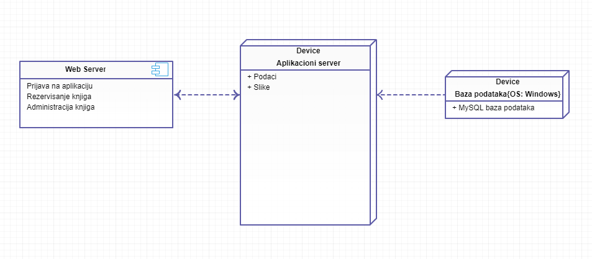

Slika UML Dijagram isporuke Web aplikacije

U bazi podataka se čuvaju svi potrebi podaci kako bi aplikacija funkcionisala. Aplikacioni server vrši sve potrebne procese kako bi Web server mogao da ispuni klijentove zahteve. Web server ispunjava klijentove zahteve koje aplikacija ispunjava.

# 3. Projekt arhitekture sistema (Architectural Design)

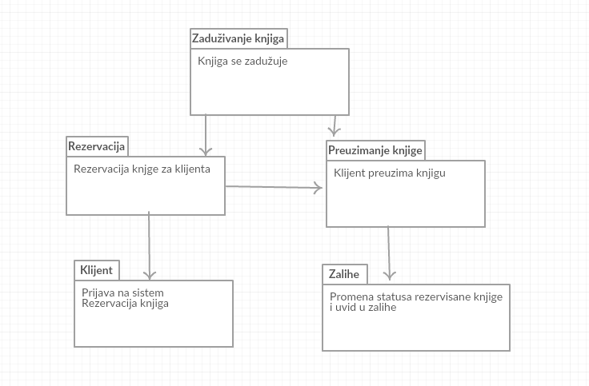

Slika Uml dijagram paketa

# 4. Projekt strukture podataka (Data Structure Design)

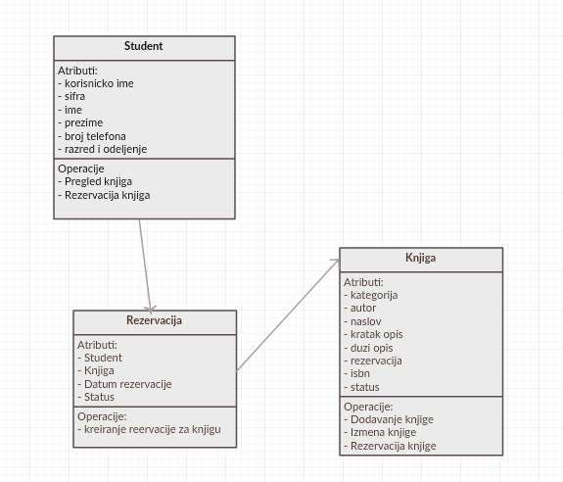

Slika UML dijagram klasa

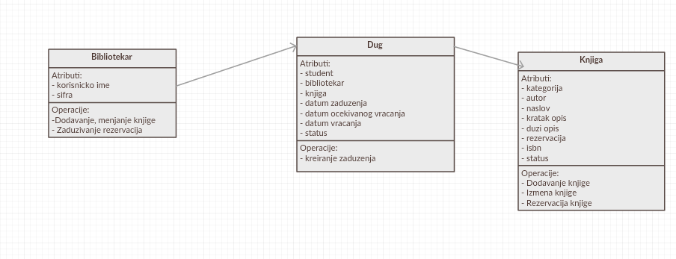

Slika UML dijagram klasa

# 5. Projekt komponenti sistema (Use Case Realizations)

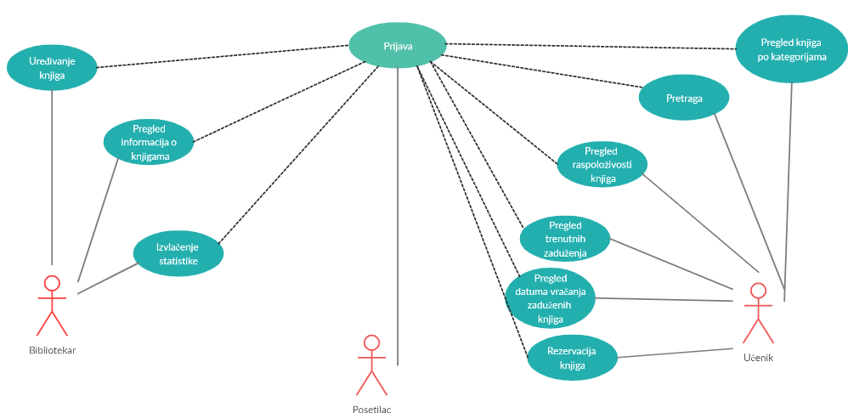

Slika UML dijagram slučajeva korišćenja (svi učesnici)

Funkcije koje obavlja posetilac:

**Prijava** – omogućava posetiocu pristup ostalim funkcijama aplikacije

Funkcije koje obavlja učenik:  
**Pregled knjga po kategorijama** – učenik vrši pregled knjiga po kategorijama što omogučava lakše snalaženje i brži odabir knjige, nakon što učenik izabere koju će kategoriju njemu će se prikazati samo knjige iz te kategorije  
**Pretraga** – učenik pretražuje knjige što mu omogućava da brzo i lako nadje knjigu koju želi, nakon pretrage aplikacija će izlistati knjige pod tim nazivom ili samo knjigu koja je pod tim nazivom  
**Pregled raspoloživosti knjiga** – učenik pregleda raspoloživost knjiga što mu omogućava brzu informaciju da li je knjiga raspoloživa, u slučaju da je raspoloživa učenik će imati mogućnost rezervacije  
**Pregled trenutnih zaduženja** – učenik pregleda zadužene knjige što mu omogućava da vidi koje knjige je zadužio i treba da ih vrati  
**Pregled datuma vraćanja zaduženih knjiga** – učenik pregleda datum vraćanja zaduženih knjiga što mu omogućava informaciju o tome kada treba da vrati knjigu koju je zadužio  
**Rezervacija knjiga** – učenik rezerviše knjige što mu omogućava da brzo i lako obezbedi svoju knjigu

Funkcije koje obavlja bibliotekar:

**Uređivanje knjiga** – omogućava bibiliotekaru da doda, izbriše, uredi informacije o knjizi i na tj način vodi evidenciju o knjigama

**Pregled informacija o knjigama** – omogućava bibliotekaru da pregleda sve informacije o knjizi kao što su istorija, lokacija, datum vraćanja.

**Izvlačenje statistike** – omogućava bibliotekaru da izvuće sledeće statistike koji naslovi su najtraženiji, koji autori najčitaniji, opterećenost svake pojedinačne knjige, broj izdavanja/pozajmljivanja tokom određenog vremenskog perioda.

# 6. Projekt korisničkog interfejsa (User Interface Design)

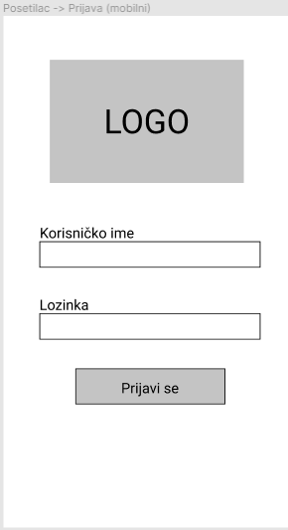

Slika Posetilac->Prijava(mobilni)

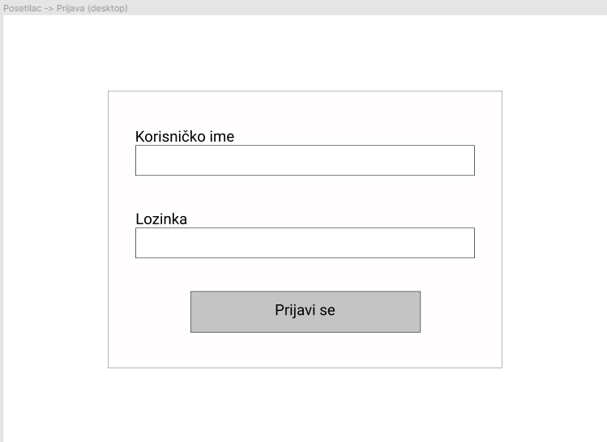

Slika Posetilac -> Prijava (desktop)

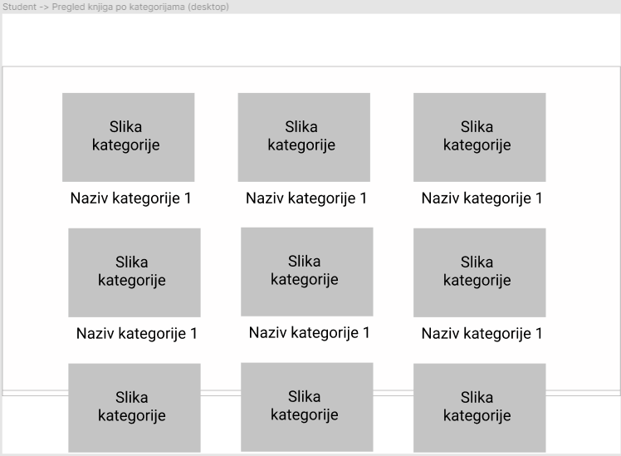

Slika Student -> Pregled knjiga po kategorijama (desktop)

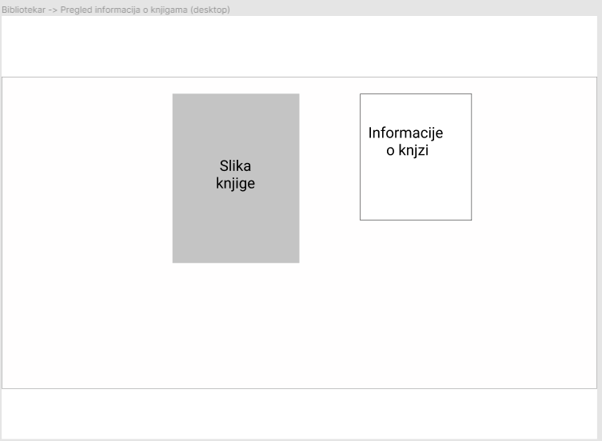

Slika Bibliotekar -> Pregled informacija o knjigama (desktop)

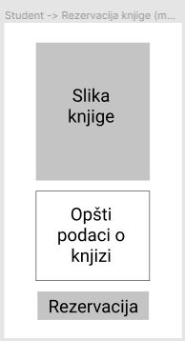

Slika Student -> Rezervacija knjige (mobilni)

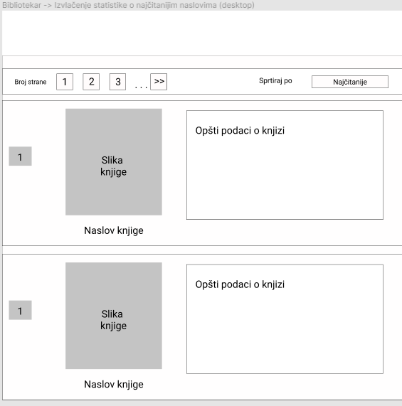

Slika Bibliotekar -> Izvlačenje statistike o najčitanijim naslovima (desktop)

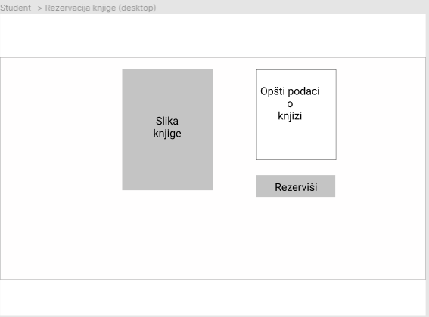

Slika Student -> Rezervacija knjige (desktop)

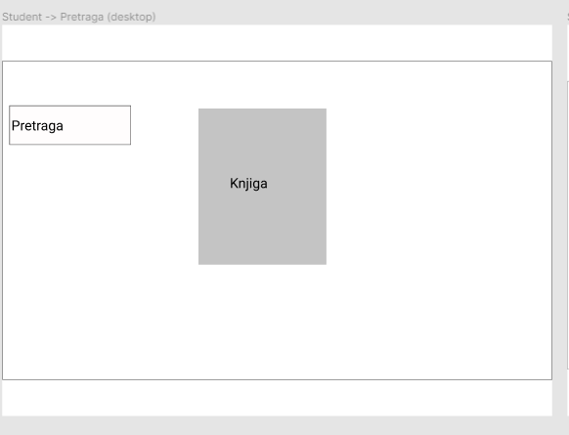

Slika Student -> Pretraga (desktop)

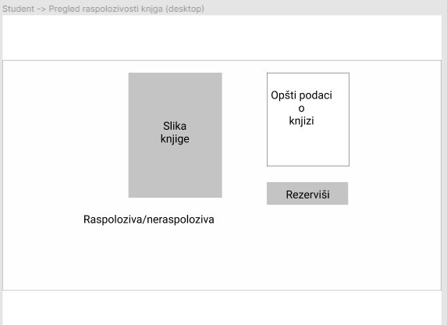

Slika Student -> Pregled raspolozivosti knjga (desktop)

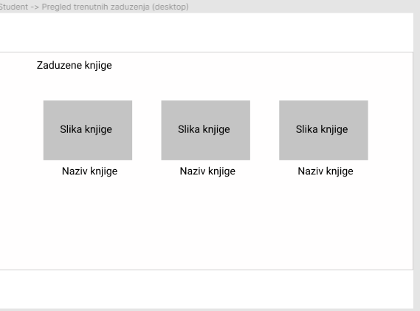

Slika Student -> Pregled trenutnih zaduzenja (desktop)

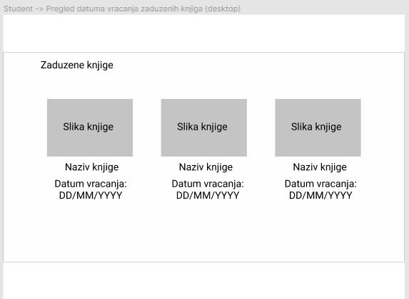

Slika Student -> Pregled datuma vracanja zaduzenih knjiga (desktop)

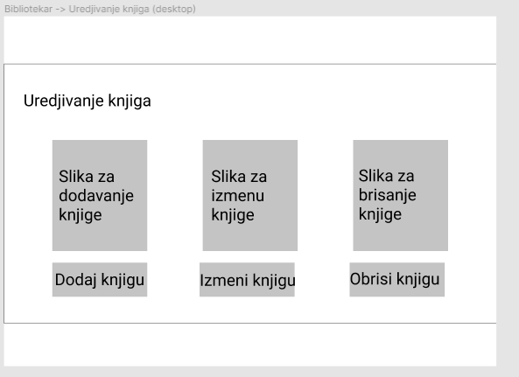

Slika Bibliotekar -> Uredjivanje knjiga (desktop)

# 7. Ostali elementi sistema

Aplikacija kao meru zastite koristi token sistem koji omogucava samo postojecim korisnicima da pristupe aplikaciji. Tako sto onemogucava pristup korisnicima koji se nisu prethodno autorizovali.

Prilog: Izvorni kod softverskog sistema